TOURNOIS DE LORGUES

U6 à U9 LE 8 MAI 2015

U10/U11 LE 9 MAI 2015

Messieurs les Président et dirigeants,

Nous avons le plaisir de vous inviter sur notre tournoi du mois de Mai.

Un grand nombre d’entre vous répond présent depuis de nombreuses années et
nous comptons sur vous une fois de plus pour partager de bons moments sportifs
et conviviaux.

Cette année notre tournoi se déroule de la façon suivante :

- U6/U7 et U8/U9 Le 8 Mai 2015

- U10/U11 Le 9 Mai 2015

Pour plus de renseignements veuillez contacter :

Mme Laurence LAUGIER au 06 64 96 43 78 ou par mail laurence83@aliceadsl.fr

Nos installations du Stade Claude CAUVIN
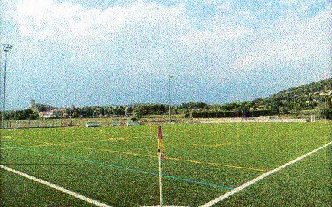
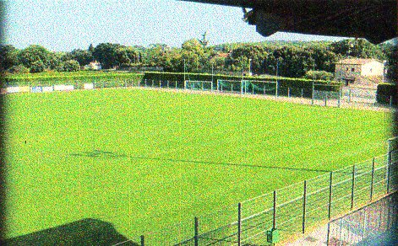

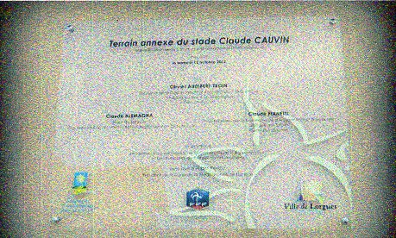

Ou se situe Lorgues

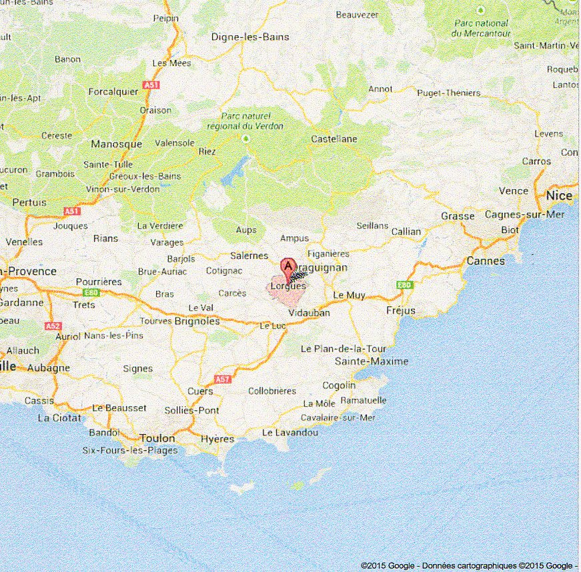
Lorgues est une commune française située dans le département du Var en région Provence-Alpes-Côte d'Azur

Située à 1h d’Aix en Provence, à 1h30 de Marseille, à 45 minutes de Saint Tropez ou de Toulon et à 1h de Nice, LORGUES pourtant véritable havre de paix, se trouve au coeur de la Provence qui bouge !
La gare TGV la plus proche est la gare des Arcs - Draguignan. L'aéroport le plus proche est celui de Toulon-Hyères.

Le lac de Sainte Croix dans le Verdon se trouve à quelques kilomètres de Lorgues.

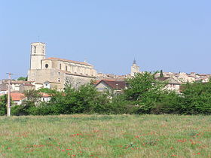
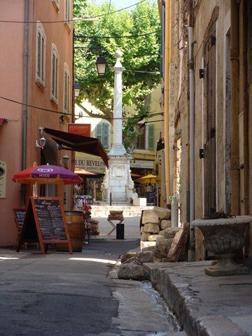
Lorgues et sa collégiale

Découvertes proposées en partenariat avec le Club (sur réservation)

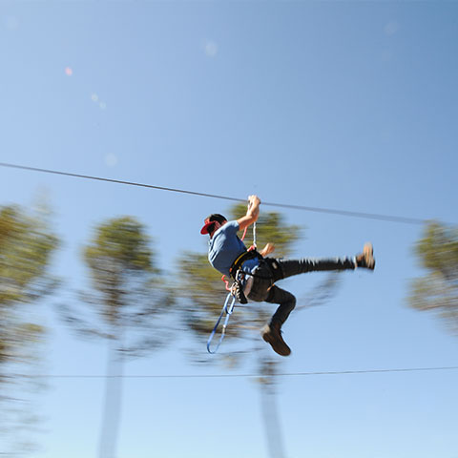

Le parc accrobranche de l’Arnaude Aventures vous propose plus de 50 ateliers répartis sur 5 parcours de difficultés variés dont une tyrolienne exceptionnelle de 200 mètres.

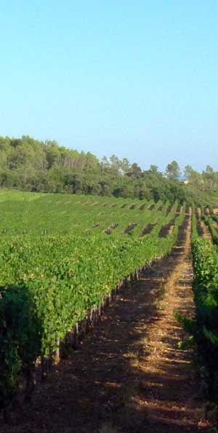
Découverte des domaines Viticoles

STADE CLAUDE CAUVIN

FICHE D’ENGAGEMENT

NOM DU CLUB : ________________________________________

Catégorie | Date | Nombre équipes | Nom et téléphone du responsable
U6/U7 et U8/U9  (5+3) | 08/05/2015
U10/U11  (8+4) | 09/05/2015

LE TOURNOI EST GRATUIT CEPENDANT UN CHEQUE DE CAUTION DE 20 EUROS PAR EQUIPE EST DEMANDE
IL VOUS SERA RENDU LE JOUR DU TOURNOI

CLOTURE DES INSCRIPTIONS AVANT LE 13 AVRIL 2015

Contact : Mme LAUGIER Laurence par tel au 06 64 96 43 78 ou par mail à laurence83@aliceadsl.fr

CACHET ET SIGNATURE DU CLUB :

